К патрулированию — приступить!

В соответствии с постановлением Губернатора Белгородской области от 09.02.2016 года №9 «Об усилении охраны лесов области от пожаров в 2016 году» и приказом начальника управления лесами Белгородской области на территории области, в том числе и в областном центре, на основании статьи 53 Лесного кодекса РФ с 11 марта 2016 года начался пожароопасный сезон.
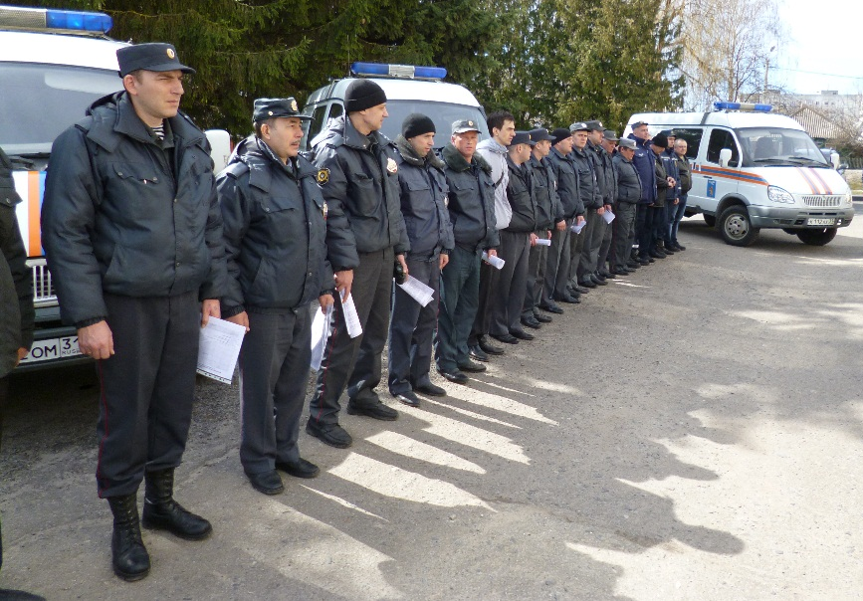
В этот период в лесопосадках и парках запрещается:
• разводить костры на участках поврежденного леса, в местах рубок, не очищенных от порубочных остатков и заготовленной древесины, в местах с подсохшей травой, а также под кронами деревьев;
• бросать горящие спички, окурки, стекло (стеклянные бутылки, банки и др.);
• оставлять промасленные или пропитанные бензином, керосином или иными горючими веществами материалы (бумагу, ткань и др.) в не предусмотренных специально для этого местах;
• заправлять горючим топливные баки двигателей внутреннего сгорания при работе двигателя, использовать машины с неисправной системой питания двигателя, а также курить или пользоваться открытым огнем вблизи машин, заправляемых горючим.
В этом году распоряжением Комиссии по предупреждению и ликвидации чрезвычайных ситуаций и обеспечению пожарной безопасности города Белгорода от 24 марта 2016 года была разработана и внедрена новая схема мониторинга пожарной безопасности в 12 зонах возможного риска возникновения ландшафтных пожаров городского округа «Город Белгород».
Сегодня, 5 апреля 2016 года, был произведен первый развод на патрулирование по закреплённым маршрутам для патрульных 14 наблюдательных постов.
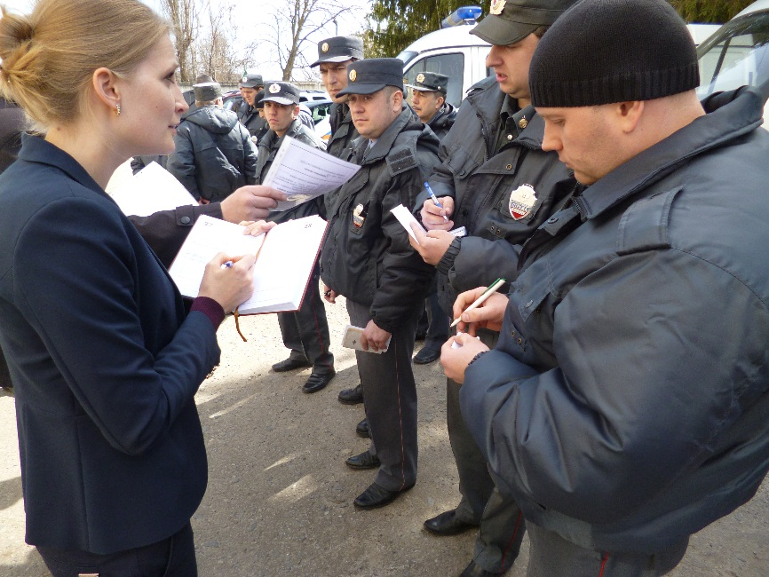
К указанному времени на площадке у здания МКУ «Управление ГОЧС города Белгорода» собрались все привлекаемые силы и средства в патрулировании. Это прежде всего спасатели из поисково-спасательного отряда МКУ «Управление ГОЧС города Белгорода», представители Комитетов по управлению Восточным и Западными округами города и инспектора Отдела охраны окружающей среды комитета обеспечения безопасности жизнедеятельности населения администрации города Белгорода. Также присутствовали инспектора по охране общественного порядка МКУ «Муниципальная стража» города и студенты экологического отряда общей численностью 60 человек. В помощь им выделено 10 единиц специальной автотехники, а также дрон — беспилотный летательный аппарат.
Заместитель начальника управления В.В.Коськов поставил задачи, возложенные на участников патрулирования, и уточнил порядок их выполнения перед построившимися патрульными из числа муниципальной стражи города Белгорода. Патрульные были распределены по конкретным маршрутам патрулирования и перешли в подчинение конкретным курирующим их деятельность должностным лицам из числа работников комитетов по управлению Восточным и Западными округами города. Каждый стражник в своей зоне ответственности при патрулировании следит за соблюдением на своем маршруте установленного порядка, в том числе и в сфере пожарной безопасности и соблюдения экологических требований. В случае обнаружения нарушения установленных правил патруль сообщает о нарушении в единую дежурно-диспетчерскую службу города по телефону 112 и по возможности приступает к ликвидации нарушения и установления виновных в нарушении лиц. В это время по вызову патруля к месту происшествия прибывают силы усиления и должностные лица, уполномоченные привлекать к ответственности виновных лиц.
